Урок физики "Путешествие по стране Теплота" в 8 кл.
Подготовила и првоела Темаева Дженнет Аладиевна.
Цели урока:
- Обобщить, систематизировать знания по темам "Тепловые явления" и "Изменение агрегатных состояний вещества", совершенствовать навыки решения задач различного типа;
- Развивать познавательный интерес к предмету;
- Активизировать мыслительную деятельность учащихся;
- Развивать умение применять знания по физике в повседневной жизни.

Ход урока

1.Орг. момент
Сообщение цели урока, деление класса на команды и выбор транспорта на котором совершим путешествие.

2. Покупка билетов
Учащимся раздаются карточки с заданием "Продолжить фразу", которое выполняется в парах.
Билеты
- Физическая величина, численно равная количеству теплоты, которое необходимо передать телу массой 1 кг для того, чтобы его температура изменилась на 1⁰С, называется …
- Явление передачи внутренней энергии от одного тела к другому или от одной его части к другой называется …
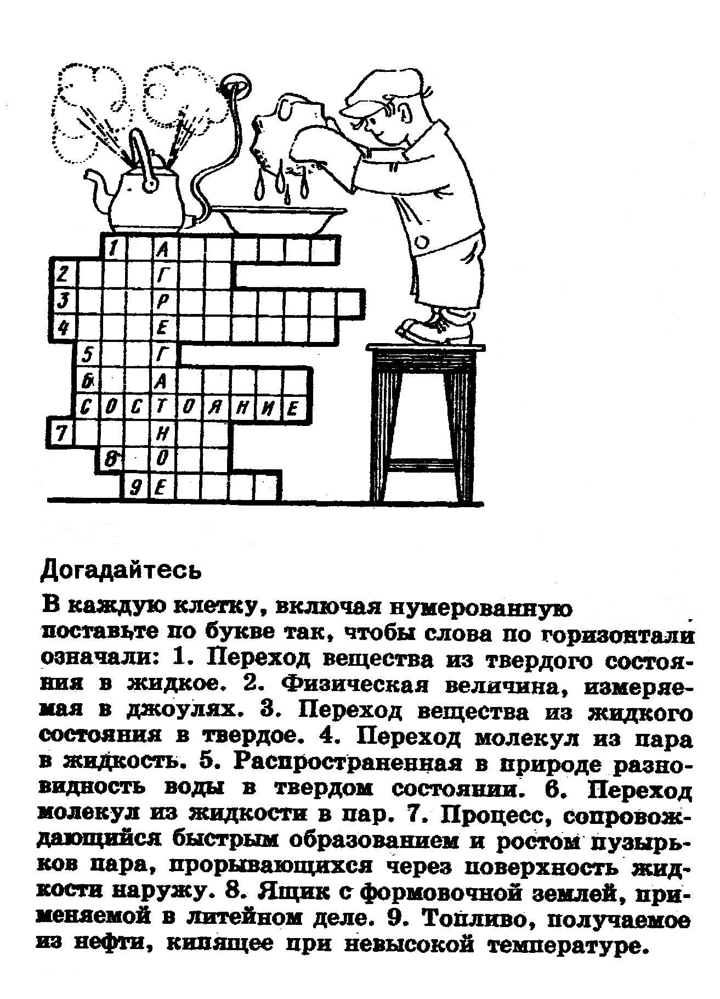
- Процесс изменения внутренней энергии без совершения работы над телом или самим телом называется …
- Внутреннюю энергию тела можно измерить двумя способами: …
- Энергия, которую получает или теряет тело при теплопередаче, называется …
- Физическая величина, показывающая, какое количество теплоты выделяется при полном сгорании топлива массой 1 кг, называется …
- Виды теплопередачи …
- Двигатель, в котором топливо сгорает внутри самого двигателя, т. е. в цилиндре, называется …

3. Станция СМЕКАЛКА (Работа в группах)
а) Решение кроссворда

(Ответы:1-плавление, 2- энергия, 3- отвердевание, 4- конденсация, 5- снег,
6- испарение, 7- кипение, 8- опока, 9- бензин);

б) Решение качественных задач (устно). На обдумывание ответов 5 мин.

- Почему лёд не сразу начинает таять, если его внести с мороза в натопленную комнату?
- Почему вода в открытых водоёмах нагревается солнечными лучами медленнее, чем суша?
- Почему грязный снег в солнечную погоду тает быстрее, чем чистый?
- Почему нагретые детали охлаждаются в воде быстрее, чем на воздухе?
- Согласны ли вы с утверждением, что шуба "греет"?
- Почему форточки для проветривания помещают в верхней части окна?
- Можно ли расплавленным металлом заморозить ложку воды?
- Почему не получают ожога, если кратковременно касаются утюга мокрым пальцем?

Примерные ответы учащихся:
- Прежде, чем начать таять, лёд должен нагреться до 0^{о} С.
- Удельная теплоёмкость воды равна 4200 Дж/кг ^{о}С, что намного больше, чем у воздуха.
- Тёмные тела поглощают энергию, а светлые - отражают.
- Различная удельная теплоёмкость.
- Нет, она поддерживает температуру тела.
- Явление конвекции. Тёплый лёгкий воздух поднимается вверх и через форточку устремляется на улицу, где температура воздуха ниже комнатной температуры.
- Да, ртуть единственный металл, встречающийся в природе в жидком состоянии.
- Часть энергии затрачивается на испарение влаги.

4. Станция КЛЁВАЯ
а) Записать на доске как можно больше формул по данной теме. Команды записывают формулы по очереди, не повторяясь.

б) "Ловля рыбы( карточки- "рыбки" с задачами)
Решение задач в парах. После "ловли" "рыбаки" сверяют свои ответы с верными ответами, записанными на обратной стороне доски.
Задачи
- Какое количество теплоты потребуется для плавления алюминия массой 25 кг,
взятого при температуре плавления? (9,75МДж)
- Сколько энергии выделится при конденсации паров эфира массой 100 г, взятого при температуре 35^{о} С? (40кДж)
- Какова масса каменного угля, если при полном его сгорании выделилось 10⁵ МДж теплоты? (37т)
- Какое количество теплоты потребуется, чтобы расплавить олово массой 240 г взятого при температуре плавления? (14кДж)
- Сколько надо сжечь керосина, чтобы при этом выделилась теплота, равная 10МЖд? (217 г)
- Сколько теплоты необходимо для обращения в пар эфира массой 250 г при температуре 35^{о} С? (100кДж)
- Какое количество теплоты выделится при конденсации водяного пара, взятого при температуре кипения воды, если масса пара равна 2кг? (4,6МДж)
- Какое количество теплоты потребуется для плавления свинца массой 0,2кг имеющего температуру 327^{о}С? (5кДж)
- Чему равна удельная теплота сгорания сухих берёзовых дров, если при полном сгорании этого топлива массой 5кг выделилось 65МДж теплоты? (13МДж/кг)
- Какое количество теплоты выделится при полном сгорании торфа массой 0,05т? (700МДж)

5.Станция ЗАМЫСЛОВАТАЯ. Работа выполняется в группах.
- Коробка из бересты не загорится, если в неё налить воду и поставить на горячую плитку. Почему? (Береста будет иметь температуру кипения воды)
- Найди ошибку. Один поэт так написал о капле воды:
Она жила и по стеклу текла,
Но вдруг её морозом оковало,
И неподвижной льдинкой капля стала,
А в мире поубавилось тепла"
Какая физическая ошибка здесь допущена? (При конденсации энергия выделяется, а не поглощается)

6. Станция ИСТОРИЧЕСКАЯ
Проверка домашнего задания. Учащиеся выступают с сообщениями по темам:
- Первые паровые машины
- Паровые машины И.И Ползунова

7. Подведение итогов

7. Подведение итогов
Фамилия, имя “пассажи-ра” | Вокзал, покуп-ка биле-тов | Станция “Смекалка” | Станция “Клеевая” | Станция “Замысло-ватая” | Станция  “Историчес-кая” | Итог личный | Итог командный

